Arbete om valet 2002

Valresultat

Här är valresultatet till riksdagen år 1998 och 2002 (1998as års val är skuggad)

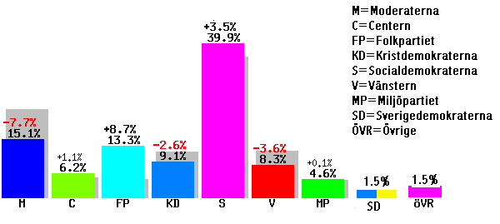
**
79.2% av de 6 722 152 personerna som har rösträtt i Sverige röstade i valet 2002, det är en minskning men 1.4% jämfört med valet 1998.

Här är valresultatet till Landstinget i Stockholm kommun år 1998 och 2002 (1998as års val är skuggad)

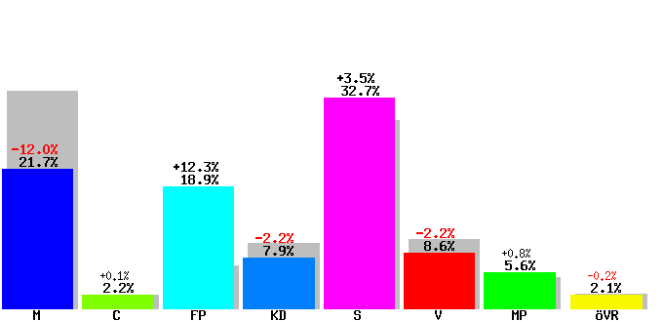
**
79.6% av de 1 344 531 personerna som har rösträtt i Sverige röstade i valet 2002, det är en minskning men 1.3% jämfört med valet 1998.

**Valresultaten är preliminära därför att alla post- och utlandsröster inte har räknas ännu.
Ogiltiga röster är ej medräknade i mina diagram.

Här är valresultatet till Riksdagen i Stockholm län år 1998 och 2002 (1998as års val är skuggad)

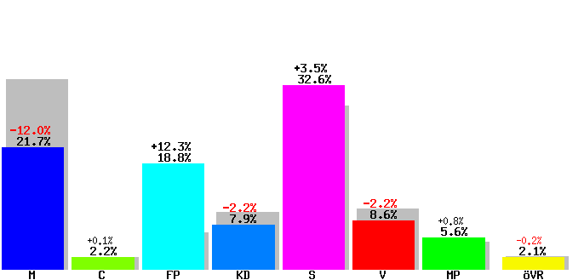
**
79.8% av de 1 344 531 personerna som har rösträtt i Sverige röstade i valet 2002, det är en minskning men 1.3% jämfört med valet 1998.

Kommentar om valdeltagandet:
Valresultatet sjönk tråkigt nog dethär valet också och är nu nere 79.2 Som är en låg siffra för att vara Sverige men en bra siffra jämfört med många andra länder. När man frågar folk varför de inte röstar så får an ofta svaret att de inte tycker det spelar någon roll om de röstar eller att dem inte orkar, men tänk efter om alla skulle tänka så då skulle ju demokratin inte fungera och så ska man ta vara på sin röst rätt, det finns många länder där man inte får rösta och där det är deras högsta önskan att få rösta och när de kommer till Sverige och får det då gör de det inte (invandrarna). Men det beror ju inte enbart på att de är lata för det är ju inte så enkelt att komma till ett land och sätta sig in i deras politik så i Botkyrka så har man skickat ut några människor som får gå runt och förklara för invandrarna hur man röstar och vad som är bra för de och kunde på så sätt stoppa nergången och valdeltagandet steg till oh med 2 % vilket som är bra.

Kommentar om valresultatet:
Moderaterna gjorde ett väldigt dåligt val som man inte vet vad det beror på men jag och många andra tror att partiledaren Bo Lundgren kan vara en anledning eftersom han inte är ”den bästa” talaren och inte har vunnit än enda valdebatt som han har vart med i detta val och så hade TV3 ett tv-program som heter Insider där de gick till 17valstugor från Moderaterna och 17st från Socialdemokraterna och spelade Nazist och försökte få politikerna att utala sig negativt om invandrare som dem tyvärr lyckades med i 17 fall av 17 när det gäller Moderaterna och Politikerna blånekade att de hade sagt det där även fast journalisten hade allt på film. Dethär att Moderaterna ens inte vågade stå för vad de hade sagt tror jag var en stark anledning varför dem tappade så många väljare (-7.7%) som är mer 1/3 av partiets väljare.
Ett annat parti som tappade mycket var Vänsterpartiet som tappade från 11.9 % till 8.3 % som kan bero på att många väljare har fått det bättre ställt och så har nog Vänsterns väljare gått över till Socialdemokraterna som ökade i valet.
Valets stora vinnare måste man ändå säga att hans parti förlorade, Folkpartiet Liberalerna var det partiet som nog de flesta moderaterna kände sig närmast när Moderaterna svek.
Folkpartiet öppnade svagt och fortsatte sedan med en mycket öppen politik med många frågor som de förde fram på ett bra sätt, en av de var familje- och skolpolitiklen där de exempelvis vill att skolorna ska få 1 000 kr mer om året per elev. Folk tycker också om Partier som står för vad de säger (motsats till Moderaterna) som när dem tillexempel förde fram deras förslag om språktest och media gick till hårt andgrepp men de tog inte tillbaka det och i nästa Sifoundersökning så steg dem kraftigt. ”Ärlighet är det som varar.”
Det blev väldigt jämt mellan blocken och vem som får styra är ännu inte klart och miljöpartiet har för tillfället en vågmästarroll, dvs. det blocket partiet väljer att stödja får majoritet i riksdagen.

Personval

Personalvalet infördes till valet år –98. Då lade man till personnamn på valsedlarna med en ruta att eventuellt kryssa för framför varje namn.
Kryssar man för ett namn på en valsedel så väljer man personen som första kandidat.
Jan-Emanuel Johansson var den enda som kom in i riksdagen genom personval.
Han hade en stark valkampanj där han ordnade kändisfester där han bjöd på gratis sprit, han var med i tv programmet Robinson som han vann, han har hållit tal ute på stan, han har en mycket bra hemsida (www.janemanuel.nu ). Dem här sakerna var troligtvis de som lyfte in Jan i riksdagen med sina 5 000röster.

Kort information om några politiker och deras partier

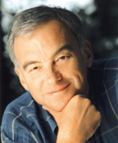
Lars Lejonborg (Fp): Lars eller Lejonet som han numera kallas räknas nog som valet stor vinnare, men har han ju inte vunnit egentligen för det är ju som alla vet inte avgjort om vem som får makten i riksdagen. Han är partiledare för det partiet som ökade mest sen förra valet 8.7 mot partiets resultat från –98 då dem fick 4.6%. Lars är en bra talare som man kan lita på det bevisade han bland annat då han tog tillbaka vissa saker som han lovade innan valet men sedan tog tillbaka för att Folkpartiets
(som han representerar) budgetförslag inte skulle gå ihop vilket som är ärligt och bra medan Sveriges budget skulle gå minus flera hundra miljoner kronor om Gudrun Schymans (V) fick styra i riksdagen.
Lite fakta om Lars som person: Lars är 52 år gammal och är uppvuxen i Solna där han har bott i större delen av sitt liv. Lars är gift med Lotta Edholm och de har tillsammans en son, Axel och han har också sedan tidigare sonen Pontus. Lars har genom åren jobbat som politisk tjänsteman, politiker, journalist och konsult.
Lars väg till partiledare posten: År 1971 så blev Lars vald till ordförande för Folkpartiets ungdoms förbund (FPU) och tre år senare så tog han socionomexamen. Åren 1980 till –83 så var han partisekreterare och åren 1983 till –84 så var han chefredaktör för den Liberala tidningen NU men han tröttnade fort och hoppade då snabbt på ett jobberbjudande som konsult på Svenska Managementgruppen där han blev kvar från 1984 till –90. År 1985 så blev Lars invald i riksdagen och år 1990 så blev han vice ordförande för Folkpartiet. Efter valet 1991 så blev han gruppledare för Folkpartiets riksdagsledamöter och den 15 mars 1997 så blev han partiledare och den posten håller han fortfarande.

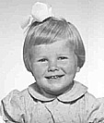
Maud Olofsson (C): Maud är född i Örnsköldsvik år 1955. Maud har många anknytningar till Centern redan som liten som t ex att pappa Harald var oppositionslandstingsråd i Västernorrland och så var han vän med Thorbjörn Fälldin (före detta partiledare för Centern) och en av hennes två bröder sitter ni i Örnsköldsviks oppositionsråd. Idag så är Maud gift med Rolf Olofsson och är bossatt i den lilla byhålan i Västerbotten men som tur är för henne så har hon en lägenhet i Stor Stockholm om det skulle bli allt för jobbigt i den lila byn och så är det för jobbet också såklart. Rolf är också intresserad av politik och är personalchef för oppositionsrådet i Robertfors som ligger i närheten av Högfors.
Mauds väg till partiledarposten: Maud har alltid tyckt att politik är roligt och intressant och gick därför med i CUF (Centerns ungdomsförbund) redan år 1974 då hon bara var 18år gammal och Som liten kallades
Började då att jobba som CUF-ombudsman i Norrbotten som hon Maud för ”Olsson”
Jobbade som fram till år 1978 så hon började jobba som ombudsman
För Centern i Norrbotten som hon var fram till år 1981 då hon tog ett break från politiken och var mamma ledig i åtta år fram till år 1989 så hon gjorde comeback med ett projekt som hette
”Robertfors kvinnor mot år 2000” som hon la ner år –91.
–92 till –92: Hjälper hon Börje Hörnlund i abetsmarknadsparlamentet och går sedan till Västerbotten för att vara ansvarig för landsbygdsfrågor i Länsstyrelsen under ett år.
–95 så var hon utredare i EU som hon var fram till –97 då hon började jobba som EU-samordnare i Västerbottens Länsstyrelsen under ett år. År 2001 så valdes Maud till Partiledare för Centerpartiet som hon fortfarande är.
Kortfattat om Centern: Centern har varit ett av Sveriges största partier men har nu minskat kraftigt vilket inte är så konstigt efter som partiet förut hette ”Bondepartiet” och fortfarande riktar sig främst till folk på glesbygden så är val siffrorna inte så oväntade. Centern hade problem för ca ett år sen då de inte hade någon partiledare men sen Maud har vart partiledare så har allt pekat uppåt för Centern som fick 6,2% av rösterna till riksdagen vilket är en ökning med 1,1% jämfört med förra valet.

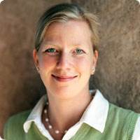
Kristina Axen (M): Kristina Axen är bofast i Enskede tillsammans med mannen Mats sen flera år tillbaka och dem har idag 3 barn tillsammans. Kristina är fram till valet ordförande i polisstyrelsen för Stockholm län sedan valet 1998 och så har hon suttit med i kommunfullmäktige sedan valet 1991 där hon arbetar med främst sociala frågor. Kristina blev innan valet utsedd till moderaternas finansborgarrådskandidat och skulle om Moderaterna fick majoritet ersätta den möra moderaten Carl Cederschiöld men så blev det tyvärr inte utan istället så blev Moderaterna valets stora fiasko som många tror beror på att Bo Lundgren inte har vunnit en enda valdebatt eller liknade men främst att många moderater i programmet Insider uttalade sig negativt om invandrare och senare inte kunde stå för vad dem hade sagt vilket inte är så bra eftersom väljarna får en bild om att många Moderater bara ljuger och inte håller vad de lovar.

www.val.se (valmyndigheten),
Aftonbladet www.aftobladet.se,
DN www.dn.se
www.janemanuel.nu,
www.folkpartiet.se,
www.centerpartiet.se,
www.kristinaaxenolin.com,
uppsnappat från tidningar och tv.

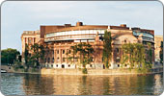

Arbetet är Skrivet av: Jeff Johansson 9A
Vårbergsskolan

